# Баги

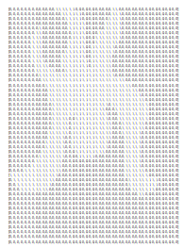

Неверное кадрирование

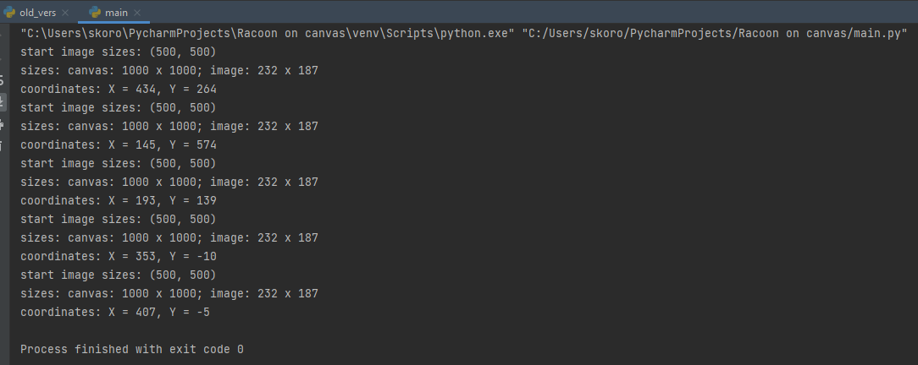

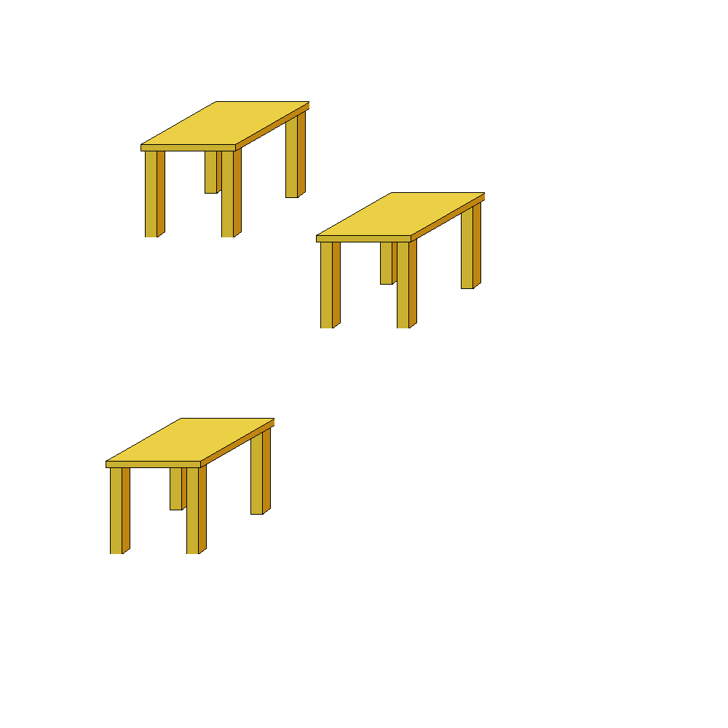

Неверное перемещение

# Идеи

Сделать функцию для проверки отработки методов